О кори в вопросах и ответах.
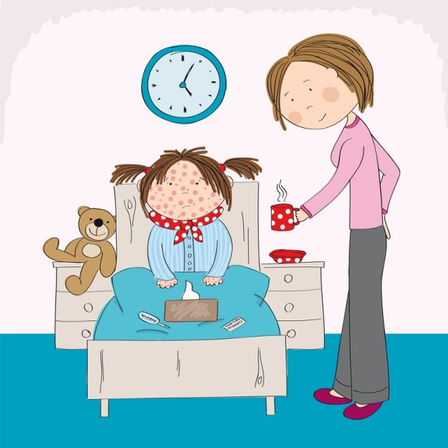 | Актуальна ли проблема заболеваемости корью сегодня? Да, в настоящее время проблема заболеваемости корью очень актуальна. В 2018 году в Европе корью заразились 82 596 человек в 47 из 53 стран Региона. В 72 случаях заболевание закончилось летально. Крайне неблагополучная ситуация по кори (наиболее высокие показатели заболеваемости) в Украине, Грузии, Албании, Черногории, Греции, Румынии, Франции. В 2019 году ситуация остается напряженной, в том числе в Москве и Московской области.
Заболеваемость регистрируется и среди детей, и среди взрослых, преимущественно у непривитых против этой инфекции лиц.
Что такое корь? Корь - одна из самых высокозаразных вирусных инфекций, известных человеку. Важно понимать, что корь - это не небольшая сыпь и лихорадка, которая проходит через несколько дней, а опасное инфекционное заболевание, которое может вызвать серьезные осложнения, вплоть до летального исхода, особенно у детей младше 5 лет.
Кто является источником инфекции? Только больной корью человек. Причем опасен для окружающих уже за 3-5 дней до появления сыпи, когда симптомы заболевания еще слабо выражены и до 4 дня после появления высыпаний. Общая продолжительность заразного периода составляет 8-10 дней. С 5 дня появления сыпи больной не заразен. В случае развития коревой пневмонии период заразительности удлиняется до 10 дней с момента появления сыпи.
Как передается вирус? Вирус кори передается воздушно-капельным путем при чихании, кашле, во время разговора. В случае инфицирования корью беременной женщины, возможна передача вируса от матери к плоду.
Кто находится в группе риска? Риску заболеть корью подвергается любой человек, не имеющий иммунитета к вирусу кори (не привитой или не болевший ранее).Также в группу риска входят работники медицинских учреждений и образовательных организаций, работники торговли, мигранты, кочующие группы населения.
Как проявляется корь? Повышением температуры тела (38⁰С и выше), воспалением слизистых оболочек полости рта и верхних дыхательных путей, кашлем, конъюнктивитом, поэтапным появлением постепенно сливающейся сыпи на коже (1 день – лицо, шея; 2 день – туловище; 3 день – ноги, руки) и общей интоксикацией.
Бывают ли осложнения при кори? Да, корь опасна осложнениями. Наиболее частые из них пневмония. Могут возникнуть менингиты, менингоэнцефалиты и полиневриты (в основном наблюдаются у взрослых). Корь у беременных женщин ведет к потере плода, врожденным уродствам.
Как вырабатывается иммунитет (невосприимчивость к заболеванию)? После перенесенного заболевания формируется пожизненный иммунитет.
Какова профилактика заболевания корью? Защититься от кори можно (и нужно!) с помощью иммунизации. Это наиболее действенный и безопасный способ профилактики. Согласно национальному календарю профилактических прививок плановой вакцинации подлежат взрослые в возрасте до 35 лет (включительно), не болевшие, не привитые, привитые однократно, не имеющие сведения о прививках против кори, взрослые от 36 до 55 лет (включительно), относящиеся к группам риска (работники медицинских и образовательных организаций, организаций торговли, транспорта, коммунальной и социальной сферы), не болевшие, не привитые, привитые однократно, не имеющие документальных сведений о прививках против кори. Дети прививаются против кори в возрасте 1 года и затем повторно (ревакцинация) в 6 лет. Прививки можно сделать в государственных лечебных организациях по месту жительства бесплатно, или в частных медицинских центрах, но уже на платной основе.
Кроме того, необходимо знать, что прививки против кори проводятся и по эпидемиологическим показаниям тем, кто имел контакт с больным корью (или человеком с подозрением на заболевание), не болевшим корью ранее, не привитым, привитым однократно - без ограничения возраста. Иммунизация против кори по эпидемическим показаниям проводится в первые 72 часа с момента контакта с больным. В некоторых случаях сроки иммунизации могут продлеваться до 7 дней с момента выявления первого больного в очаге. Детям, имевшим контакт с заболевшим корью, которые не могут быть привиты против кори по той или иной причине (не достигшим прививочного возраста, не получившим прививки в связи с медицинскими противопоказаниями или отказом родителей от прививок), не позднее 5-го дня с момента контакта с больным вводится нормальный иммуноглобулин человека. Детям и взрослым, получившим вакцинацию в полном объеме, в сыворотке крови которых не обнаружены антитела в достаточном количестве, проводится повторная вакцинация.
Поскольку вирус быстро распространяется с потоком воздуха и способен проникать в помещения через коридоры, лестничные клетки, вентиляционную систему, контактными лицами с заболевшим корью по месту жительства считаются все люди, проживающие в подъезде, в школе, детском саду и других образовательных учреждениях, учреждениях социального типа -все ученики, воспитанники и персонал учреждения.
Что делать, если не известен вакцинальный статус? В таком случае можно сделать анализ крови на напряженность иммунитета к кори. Если уровень защитных антител в крови достаточный, прививку делать не нужно, а вот если титр антител ниже нормы, или вообще отсутствует – проводится вакцинация.
Когда накладывается карантин по кори? При выявлении заболевшего (или подозрительного на заболевание корью) в организованном коллективе (детском дошкольном, общеобразовательном, а также с круглосуточным пребыванием детей или взрослых), контактировавшие с больным корью находятся под медицинским наблюдением в течение 21 дня. До 21 дня с момента выявления последнего заболевшего в учреждение не принимаются не привитые против кори и не болевшие корью лица. А контактные непривитые лица в случае невозможности иммунизации по эпидемиологическим показаниям выводятся из коллектива на срок 21 день с момента контакта с заболевшим корью.
Помните, заболевание корью в наших силах предупредить!
Мы желаем здоровья Вам и Вашим близким!

